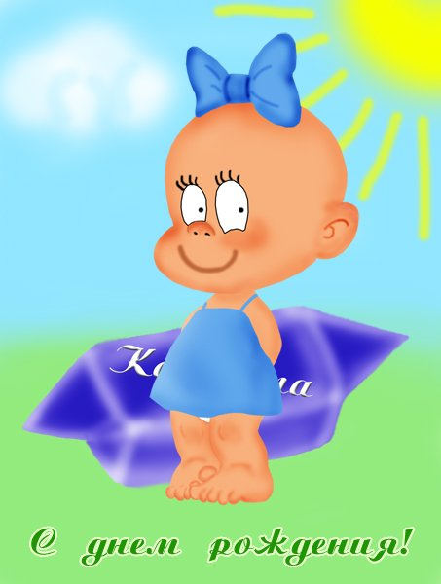

День рождения ребёнка – большое событие. Начинать подготовку к нему нужно заранее, минимум за две недели. Если день рождение приходится на будни, отмечать его лучше в ближайший выходной.

Посоветуйтесь с ребёнком, кого он хочет пригласить. Хорошо, если дети соберутся одного возраста. Постарайтесь узнать, смогут ли прийти самые близкие друзья вашего ребёнка. Очень хорошо, если на празднике будут не только дети, но и взрослые. Взрослые охотно участвуют во всех ребячьих забавах, а дети видят в них не только родителей, но и близких людей (друзей).

Для изготовления пригласительных проявите выдумку, сообразительность, они помогут: в виде сердечек, бабочки, открытки с аппликациями и рисунками, можно написать приглашение в стихах. Обязательно укажите в пригласительном до которого часа продлится праздник, чтобы родители могли забрать детей.

Чтобы создать атмосферу праздника украсьте комнату, где будет проходить празднование. Перед входной дверью повесьте надувные шары или плакат «Добро пожаловать». На шарах в комнате можно будет нарисовать смешные рожицы. На стенах развешивают шуточные лозунги, выпустите домашнюю стенгазету. Над входом в кухню повесьте плакат «Кафе Сластёна», в гостиную комнату - «Клуб Неунывайка».

Детей лучше всего сажать за стол дважды. Для блюд, приготовленных вами, можно придумать сказочные названия: салат из капусты – «Зайкина радость» и т.д. Не готовьте много калорийных блюд. Обязательно приготовьте лимонад, морс.

День рождение можно проводить в виде игры, путешествия, приключения.

Например:

«Путешествие в страну именинную»

Станция «Именинная» - именинник читает стихотворение или исполняет песню «День рождения». Имениннику поют «Каравай».

Станция «Танцевальная» - дети танцуют.

Станция «Поэтическая» - гости читают стихи для именинника.

Станция «Музыкальная» - детям раздают разные музыкальные инструменты: ложки, погремушки, бубны, металлофоны.

Станция «Чудеса в решете» - взрослые показывают детям фокусы.

Станция «Сказочная» - дети смотрят кукольный спектакль или мультфильмы.

Игра «Что? Где? Когда?»

На столе в конвертах написаны все мероприятия праздника. Стрелка волчка определяет их последовательность.

«Сюрприз Именинника» - номер художественной самодеятельности, необычное блюдо …..

Концерт – сюрприз.

Праздничная лотерея.

Игры.

Конкурс «Угадай мелодию» и т.д.

В конце праздника порадуйте детей призами, которые ребёнок может забрать домой.